Педагог туралы мәлімет.
Тулегенов Болат Байназарович Қызылорда облысы Қазалы ауданы Жаңақұрлыс 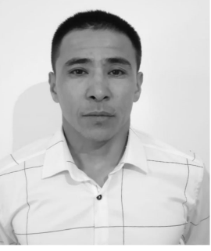
ауылында дүниеге келген.
Туған жылы айы,күні:24.10.1985
Бітірген оқу орны:
Қ.Жұбанов атындағы Ақтөбе мемлекеттік университеті.
ЖБ № 0032714 Тіркеу номері.1423 /11.Ш.2008 ж
Мамандығы: «Дене тәрбиесі және спорт»
Еңбек өтілі:8 жыл

